以快速連接連上 Google Workspace
輸入客戶 ID、登入一次 Google，日曆就連上了。約五分鐘，而且不需要任何管理員權限。
2026-08-30 · https://offision.com/help/zh-hant/integrations/connect-google-workspace-quick-connect/
快速連接使用 Offision 自己的 Google 應用程式，所以沒有東西要註冊，也沒有用戶端密鑰需要
儲存或輪換。你提供客戶 ID，用一個 Google 帳戶登入一次，連接就完成了。
如果你還沒決定要用這個還是註冊自己的應用程式，請先閱讀
該選擇哪一種 Google Workspace 連接方式。
開始之前:
你登入的帳戶會成為委派帳戶，而 Offision 能觸及的範圍就只有它能觸及的。請使用一個能比
設定者待得更久的帳戶——不要用個人帳戶，也不要用下一個離職者的帳戶。

需要準備
- 你的 Google Workspace 客戶 ID
- 所連接組織中的一個 Google Workspace 帳戶，用來登入
- 一個允許 Google 登入視窗開啟的瀏覽器
- 約五分鐘

1. 開啟 Google Workspace 磚
Google Workspace 位於應用程式市集頂端的推薦列。
Where in Offision: admin app → marketplace/apps (系統整合)
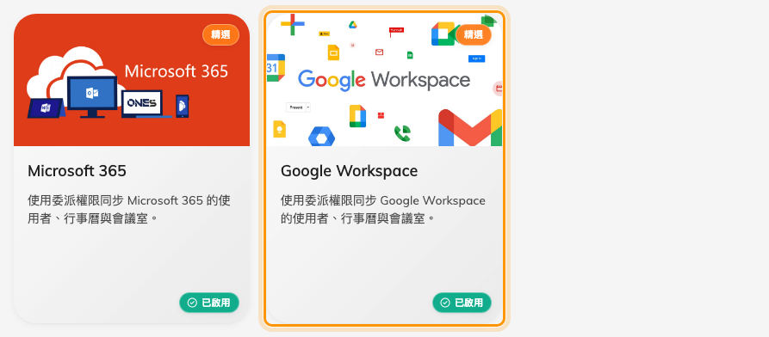
應用程式市集，Google Workspace 就在推薦的應用程式之中。
開啟該磚，然後選擇 連接到 Google Workspace。

2. 找出你的客戶 ID
對話框中的 Where can I find my customer Id 連結會帶你到 Google 的說明。這個連結與
Customer Id 欄位在任何語言下都維持英文。簡單來說：在 Google 管理主控台中開啟
帳戶，再進入 帳戶設定，複製上面顯示的客戶 ID。
它不是網域名稱，也不是電郵地址。Offision 會檢查同一個客戶 ID 是否已經連接過，所以如果
系統告訴你它已存在，代表這個組織已經在另一張卡片上連接了。
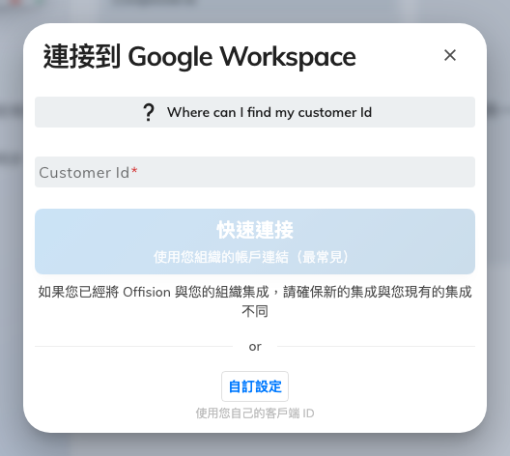
連接對話框：輸入客戶 ID，然後選擇快速連接或自訂設定。

3. 快速連接並登入
選擇 快速連接。Google 會在新視窗開啟，要求你登入的帳戶允許 Offision 檢視及編輯
日曆。
這一步最常出問題，而原因通常最單調——瀏覽器擋掉了視窗。如果看起來什麼都沒發生，請先看
網址列有沒有封鎖彈出視窗的標記，再去懷疑連接壞了。
核准之後，整合就會出現在 Google Workspace 卡片上。

4. 雙向確認
先連接一間房間——請參閱
連接 Google Workspace 的房間——然後雙向測試：
- 在 Offision 預約該房間，確認它出現在 Google 日曆
- 從 Google 日曆預約同一間房間，確認它出現在 Offision
只測一個方向，等於讓只做對一半的同步上線。
接著再正式設定 房間、
登入 與
Google Meet 連結。

出問題時
你看到的狀況 | 常見原因
按 快速連接 沒有反應 | 瀏覽器擋掉了 Google 視窗
顯示該客戶 ID 已存在 | 這個 Google Workspace 組織已在另一張卡片上連接
登入成功但一間房間都沒有 | 正常。Google 房間是一次加一個地址，而你還沒加
無法新增房間 | 委派帳戶尚未在 Google 日曆訂閱該資源日曆
只有部分人能預約已連接的房間 | 沒有設定預約代理帳戶
過一陣子同步就停了 | 委派帳戶的密碼變更，或在 Google 端被撤銷存取權。主控台首頁的 需要處理 卡片會寫出是哪個帳戶、原因，以及回去的路
市集裡沒有 Google Workspace 磚 | 授權未包含。找設定畫面之前請先確認授權

